В рамках проекта «Волшебная радуга», посвященного сказкам народов России и мира, дружбе между народами, в Детской художественной школе № 3 г.Саранска проходит выставка «Удмуртские сказки».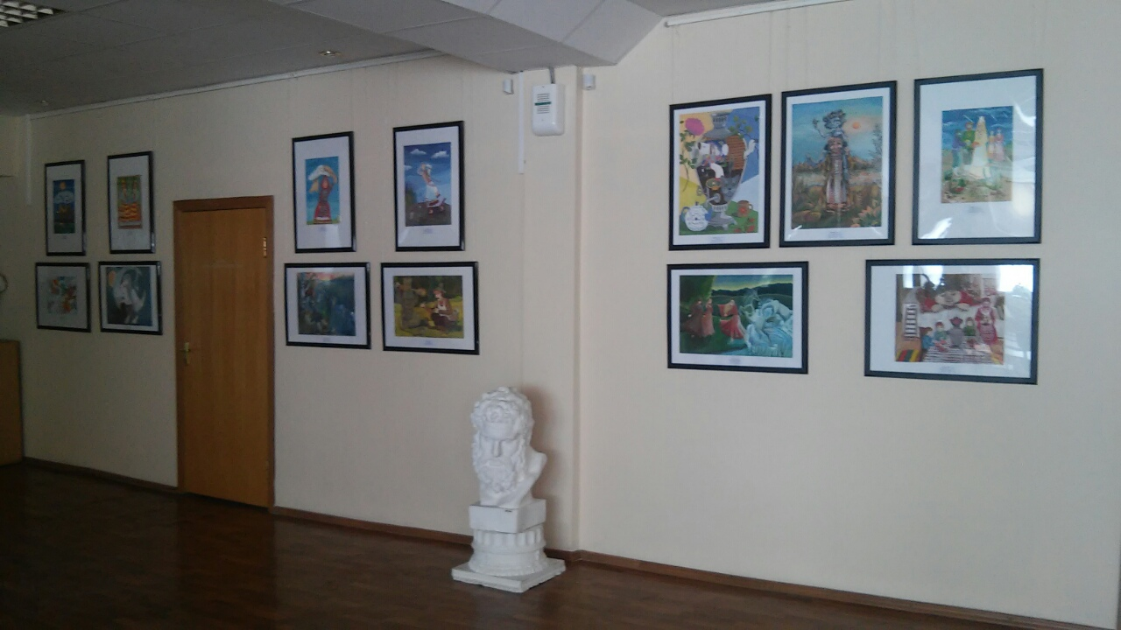
На выставке представлены работы учеников Детской школы искусств № 11 им.В.М.Васнецова г. Ижевска (Удмуртия). Юные художники воспели в своих творческих работах героев удмуртских сказок. Здесь переплетаются доброта и сила, мужество и справедливость, наивность и преданность сказочных персонажей. Сюжеты понятны и близки, ведь в мордовских сказках тоже можно встретить героев со схожими чертами характера. Композиции яркие, запоминающиеся, трогательные.
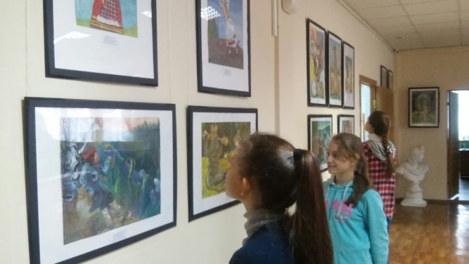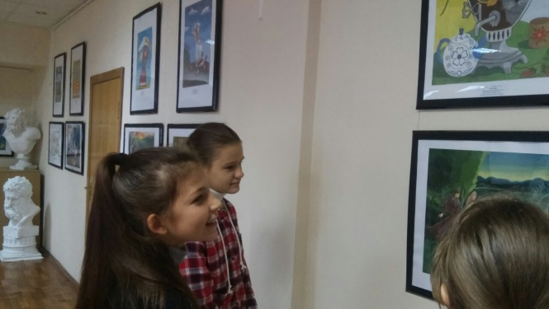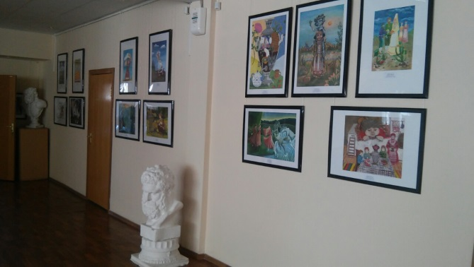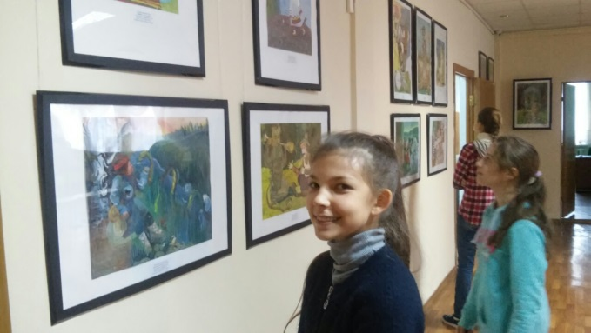
В поддержку проекта « Волшебная радуга» преподавателями и педагогами Детской художественной школы № 3 г. Саранска готовится ответная выставка детских работ «Мордовские сказки», которая будет экспонироваться в залах Детской школы искусств №11 им. В.М.Васнецова в г.Ижевске (Удмуртия).

